Летний отдых детей
Солнце хорошо, но в меру
Летом дети максимальное время должны проводить на воздухе. Дошкольникам разрешается понемногу загорать. Самая большая опасность – перегрев организма, солнечные ожоги, солнечный удар. Загорать ребёнок может лёжа, а ещё лучше во время игр и движения. Солнечные ванны в сочетании со световоздушными ваннами, а также водными процедурами оказывают прекрасное укрепляющее действие. Дети становятся устойчивее к гриппоподобным заболеваниям, нежели те ребята, которые мало загорали.
Осторожно: тепловой и солнечный удар!
Причиной теплового удара является затруднение теплоотдачи с поверхности тела. Часто это связано с длительным пребыванием в жаркой, влажной атмосфере. Обычно это бывает, когда ребёнок ходит на солнце с непокрытой головой.
Симптомы- головокружение, слабость, головная боль. У малышей часто отмечается расстройство кишечника. В тяжёлых случаях могут появиться судороги, рвота, потеря сознания. Во всех таких ситуациях нужно: срочно вызвать врача, а до его прихода перенести ребёнка в тень, смочит голову и грудь холодной водой, на переносицу положить холодный компресс, приподнять голову. Дайте ребёнку попить и успокойте его.

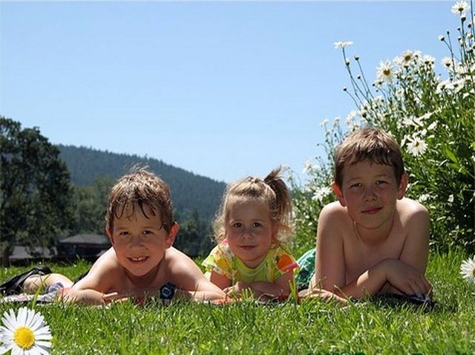

Купание – прекрасное закаливающее средство
Купаться в открытых водоёмах можно начиная с двух лет. Место для купания должно быть неглубоким, ровным, с медленным течением. Прежде чем дать ребёнку возможность самостоятельно войти в воду, необходимо убедиться в том, что в данном месте нет ям, глубокой тины, коряг, острых камней. В воде вместе с ребёнком обязательно должен находиться взрослый.
При купании необходимо соблюдать правила:
1. Не разрешается купаться натощак и раньше чем через 1- 1,5 часа после еды
2. В воде дети должны находиться в движении
3. При появлении озноба немедленно выйти из воды
4. Нельзя разгорячённым окунаться в прохладную воду.
